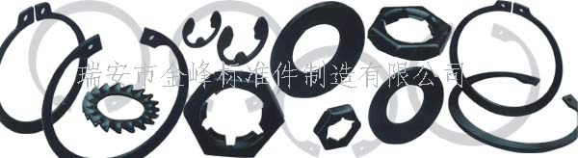
瑞 安 市 金 峰 标 准 件 制 造 有 限 公 司
我们是具有二十多年专业生产标准紧固件、冲压件、拉伸件的优秀厂家。主要客户：西门子、A.O.SMITH、南汽集团等。
注重品质，是立业之本。为了保证质量，建立ISO9001质量管理体系。从材料到生产加工到销售都有严格的质量控制，销售的产品都附有SGS报告，质量检验单和材质证明书。
本厂生产的标准有国标，德标，国际标准，美英标准，日韩标准等(GB，ANSI/ASME，ISO，DIN，JIS...)，我们还可以根据你的需要，生产出你所需要的规格和尺寸（非标）。
主要产品：
一.标准紧固件：
1.国标（GB）系列紧固件，包括轴用挡圈，孔用挡圈，开口挡圈，波型垫圈，鞍形垫圈，碟形弹簧垫圈，弹簧垫圈，锥形垫圈，内齿垫圈，外齿垫圈，内锯齿锁紧垫圈，外锯齿锁紧垫圈，锥形锯齿垫圈，止动环，卡环，钢丝挡圈等
2.德标（DIN）系列紧固件，包括DIN6796，DIN6797，DIN6798， DIN6799，DIN471，DIN472，DIN125等
3. 铜及铜合金系列紧固件，包括①铍青铜挡圈，铍青铜波形垫圈，铍青铜鞍形垫圈，铍青铜内外齿垫圈等，②磷青铜内齿垫圈，磷青铜外齿垫圈等，③紫铜垫圈,黄铜垫圈等
4. 绝缘垫片系列（塑料紧固件），包括石墨尼龙垫片，聚脂薄膜垫圈，尼龙垫片，红（黑）钢纸垫片.环氧板垫片,塑料垫片等
二.汽车用紧固件：卡夹，密封垫圈，簧片螺母，二轴调整垫圈、二轴左轴承挡圈、行星齿轮止推垫片、轮毂轴承卡簧、后轮毂轴承保持卡簧、前后门拉手支架等
三.拉伸件：电机外壳、储液器等
此外，还可以根据图纸或样品进行生产，以满足你的要求。
产品材质有低碳钢，65锰钢，磷铜，铍青铜，不锈钢、尼龙等。表面处理有镀蓝白锌、彩锌、机械镀锌、达克罗，镍、发黑、磷化、喷漆、淬火、回火等工艺。
优质、信用、热情使我们赢得广大客户的信赖和赞赏。产品销于上海、江苏、广州、福建、山东、北京、天津、四川、武汉、沈阳、浙江等全国各地，特别是近几年，产品还远销东南亚、欧美等国。使用后都建立长期的合作关系。“诚信、创新、发展、环保” 是我们企业文化。浙江省瑞安市金峰标准件制造有限公司全体员工竭诚欢迎国内外广大新老客户来人、来电、电子商务洽谈合作，共创辉煌。
地址：浙江省瑞安市塘下镇海安城西西路前进5号
邮编：325205
电话：86-577-65278221
传真：86-577-65278217
手机：13868849671
联系人：张金良
产品目录

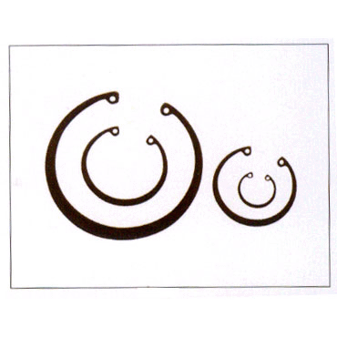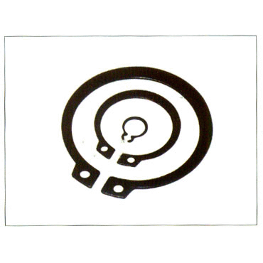
GB893/DIN472孔用挡圈 GB894/DIN471轴用挡圈

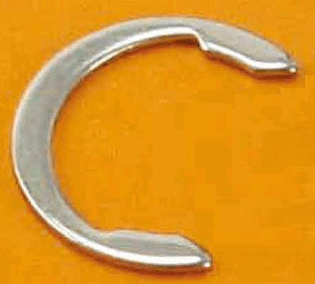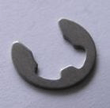
C型开口挡圈 GB896/DIN6799开口挡圈

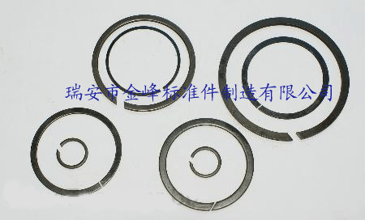
GB305 止动环

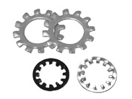
DB861.1内齿锁紧垫圈/GB862.1 外齿锁紧垫圈/DIN6797 LOCK WASHER

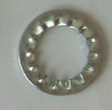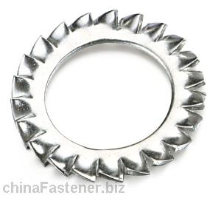
GB861.2内锯齿锁紧垫圈/GB862.2外锯齿锁紧垫圈/DIN6798 LOCK WASHER

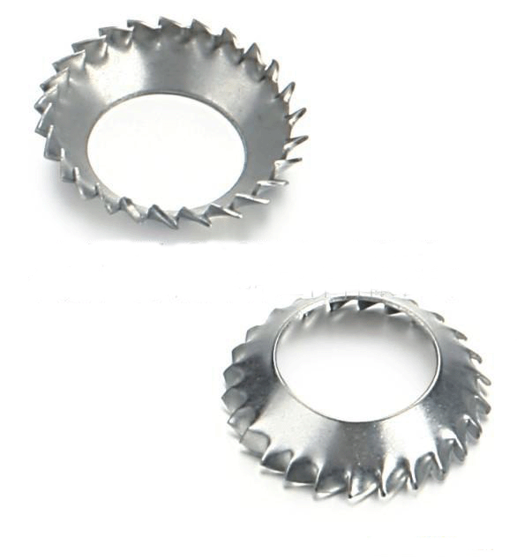
GB956锥型锁紧垫圈

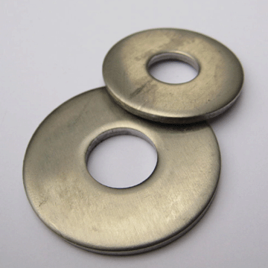
DIN6796碟形弹性垫圈
DIN6796碟形弹性垫圈是我司主要产品之一，规格齐全，质量优越，尤其在硬度和表面耐腐蚀性上，深受客户青睐。此标准系列产品长期供应西门子。
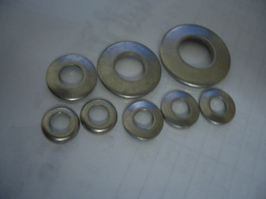
DIN6796碟形弹性垫圈规格齐全M4至M24

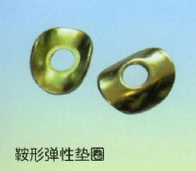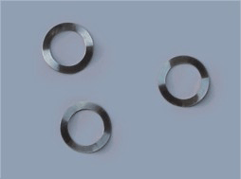
GB860 鞍形弹性垫圈 GB955/DIN137A波形垫圈

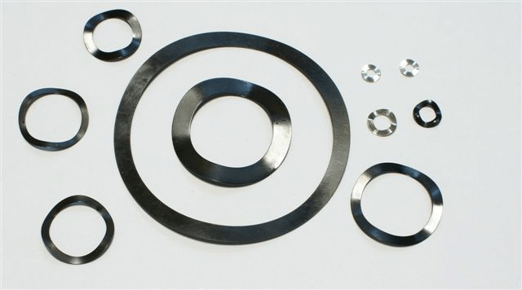
JB-T7590波形弹簧垫圈

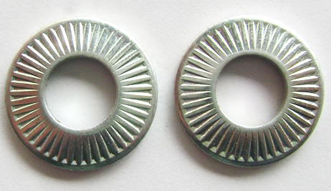
NE-F-25-511印花华司

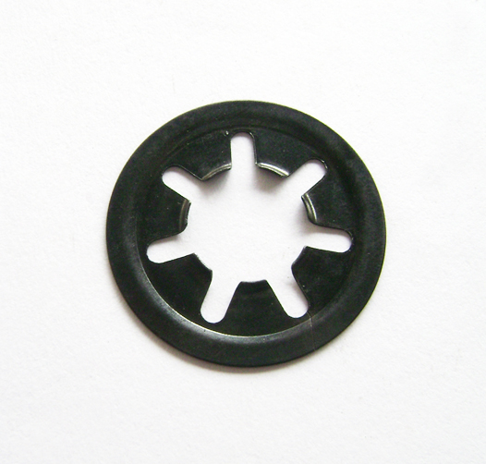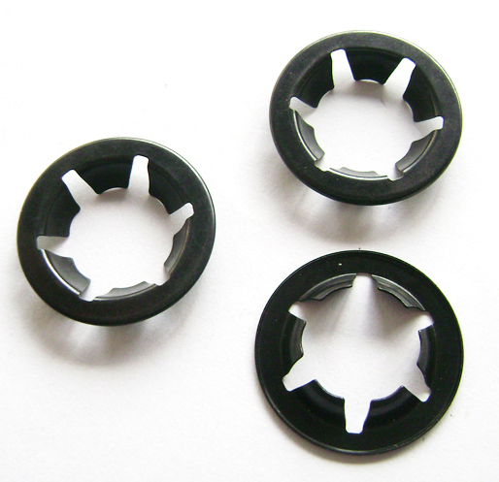
轴承夹

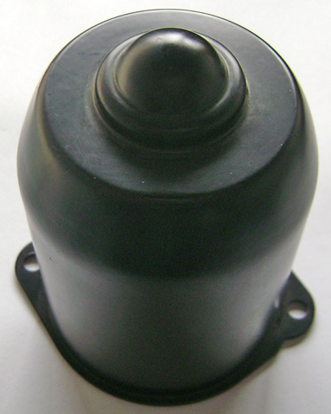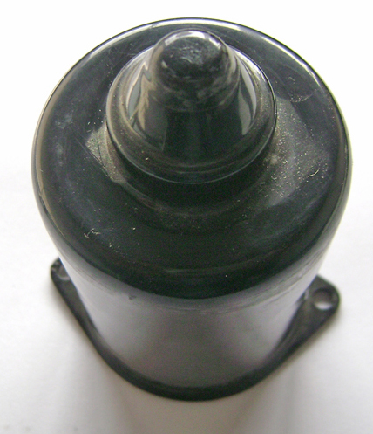
电机马达外壳

铜垫圈：
铜垫圈主要的材料是铍铜，磷铜，黄铜等。铜垫圈的特点是精度要求高，耐氧化，大量使用在通讯，电信，电子等领域中。
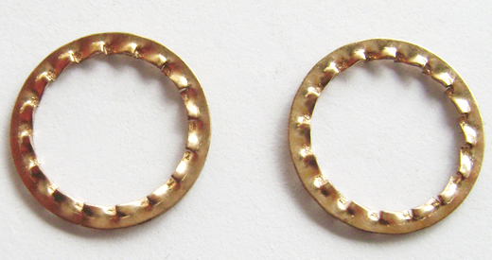
黄铜内锯齿锁紧垫圈
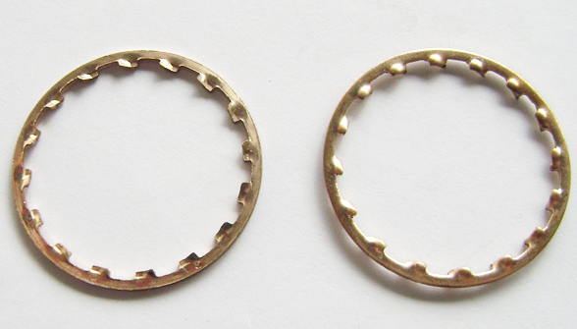
黄铜内齿锁紧垫圈
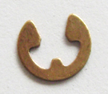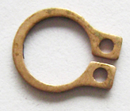
铍铜开口挡圈 铍铜轴用挡圈
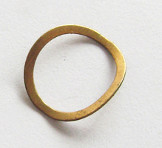
铍铜鞍形弹性垫圈

